- Aktuell seit 6.2
- < 6.1
- < 5.x

[veraltet:] Endgeräte-Slot bearbeiten
Hinweis:
Um diese Funktion für einen neu erstellten Slot freizuschalten, speichern Sie diesen zunächst.
In diesem Artikel erfahren Sie, wie Sie die unterschiedlichen Einstellungen von Endgeräte-Slots individuell anpassen und bei Bedarf für die Bearbeitung durch den jeweiligen Benutzer sperren.
Um die Einstellungen von Rufnummern anzupassen, lesen Sie den Artikel Benutzer-Durchwahlen im Admin-Client bearbeiten.

Grundlagen
Die Erstellung und Bearbeitung von Slots erfolgt auf der Detailseite des jeweiligen Benutzers:
Benutzer & Gruppen > Benutzer > [Benutzername]
Die verfügbaren Slots werden hier im oberen Bereich der Rufnummernkonfiguration angezeigt:
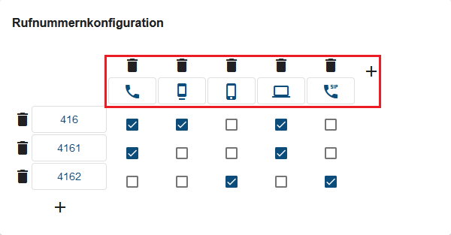
Rufnummernkonfiguration im Admin-Client 5.3
Über die zugehörigen Schaltflächen können Sie die Einstellungen der einzelnen Slots individuell anpassen:
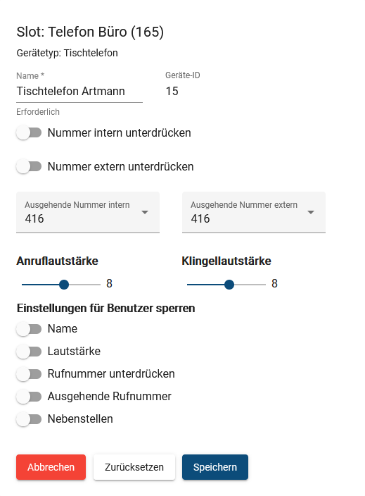  Slot-Bearbeitung im Admin-Client 5.3  Einstellungen für Tischtelefone, DECT-Geräte und UCC-Clients. | 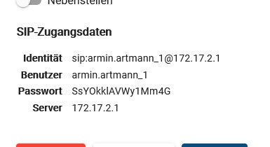  Slot-Bearbeitung im Admin-Client 5.3  Für Softphones von Drittanbietern werden zusätzlich die erforderlichen SIP-Zugangsdaten angezeigt.  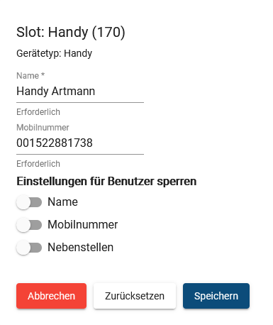  Slot-Bearbeitung im Admin-Client 5.3  Die Einstellungsmöglichkeiten für Handys weichen ab.
Hinweis:
Alle Einstellungen wirken sich ausschließlich auf den gewählten Slot aus und bleiben auch nach einem Austausch des zugehörigen Endgeräts erhalten.
Eigenschaft | Aktionen | Bemerkungen
 | Slot-Name für die Anzeige im UCC- und Admin-Cient eingeben. | *Pflichtangabe
 | Rufnummer zur Einbindung von Handys oder anderen externen Endgeräten eingeben. | Nur bei Handy-Slots.
 | Rufnummernanzeige für ausgehende Anrufe aktivieren/deaktivieren. | Nicht bei Handy-Slots.
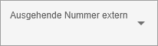 | Angezeigte Rufnummer für ausgehende Anrufe auswählen. | Nicht bei Handy-Slots.
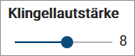 | Klingeltonlautstärke des Endgeräts festlegen. | Wirksam nur bei Tischtelefonen und beim UCC-Client.  Schaltet das Endgerät nicht stumm.
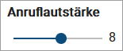 | Anruflautstärke des Endgeräts festlegen.
Einstellungen für Benutzer sperren
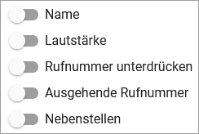 | Bearbeitungssperre für die Eigenschaft im UCC-Client des Benutzers aktivieren/deaktivieren.  Graut die jeweilige Option im UCC-Client aus. | Nicht bei Handy-Slots.
 |  | Nur bei Handy-Slots.
Im UCC-Client des Benutzers werden die Voreinstellungen anschließend angezeigt:
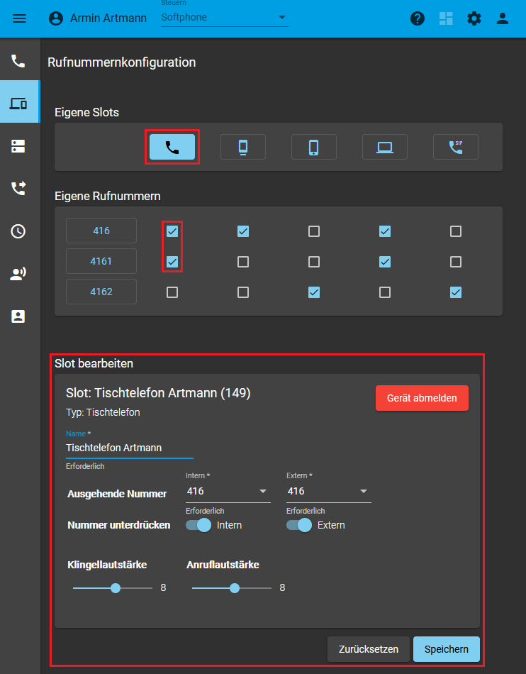  Slot-Bearbeitung im UCC-Client 5.3  Der Benutzer kann die Einstellungen nachträglich anpassen. | 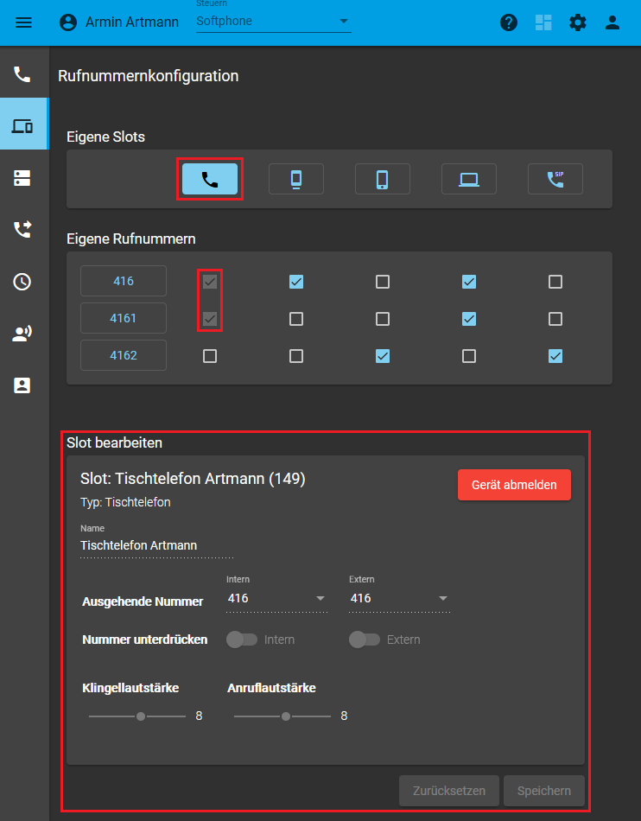  Slot-Bearbeitung im UCC-Client 5.3  Der Administrator kann Einstellungen sperren bzw. ausgrauen.

Schritt für Schritt
Um einen Slot zu bearbeiten, gehen Sie wie folgt vor:
- Rufen Sie die ÜbersichtsseiteBenutzer & Gruppen > Benutzer auf und klicken Sie auf den gewünschten Benutzer.
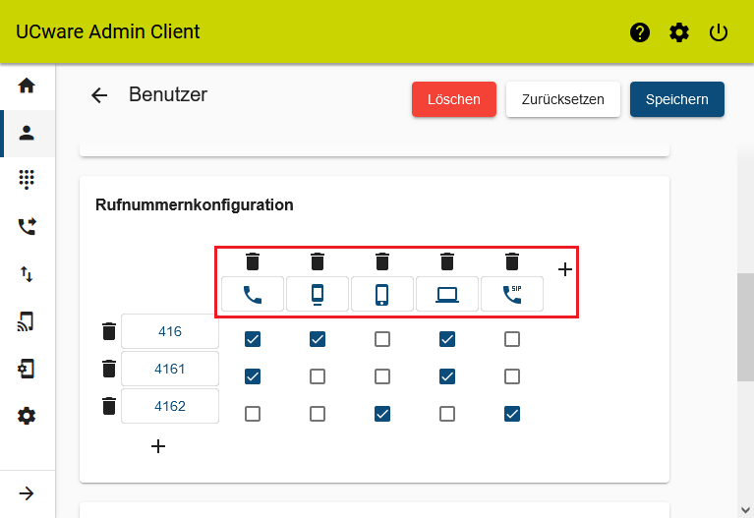
- Erstellen und speichern Sie bei Bedarf die benötigten Slots.
- Klicken Sie auf die Schaltfläche des gewünschten Slots.
- Bearbeiten Sie das (*Pflicht-)Feld und alle gewünschten Einstellungen im zugehörigen Pop-up.
Beachten Sie dazu die Tabelle unter Grundlagen.
- Übernehmen Sie die Einstellungen mit .
- Um das Pop-up zu schließen, klicken Sie auf  oder in einen Bereich außerhalb des Pop-ups.

